Eje temático
Título Letra Calibri n°14 bold.
Nombre del Autor
Filiación Institucional (Ejemplo: PUC, Pontificia Universidad Católica, Escuela de Diseño, Santiago, Chile)
Palabras clave: máximo 5 palabras.

- INTRODUCCIÓN
Ponencia 1.500 palabras / Letra calibri n°11 / Interlineado 1,15. Imágenes insertas en el texto, con pie de imagen tal como se ejemplifica. Si requiere poner una imagen de mayor tamaño, esta puede usar todo el ancho de la página, comprendido entre las columnas. El documento completo no deberá superar las 5 carillas. Escriba aquí su ponencia. Nimi, cum fugias sum ipis et que nistiis di te renihit aepedissi nones suntio dolorehenit velendi sed molorem. Nam voluptatium fuga. Itatius et, core, sinctem nemporeptiis aut esequia sinctiis modit pro corerchita nobitatur?
Rumqui sintia nient pore reriass ediatiusam, iducima ximendia consequam, odicitia dolorem. Itae lignat ut aut etusaectas volupta quamust explique non cuptinc tatibus apelis sequiasim enimus, comniet voluptatur si oditatu stionsecest, consectorem il et andandic tem eate cus cume illiquo molenit mo tem fugit, ime verat poreici tisquiae mos vendi re eatuscit erum fugit, nonsequo et aut lam et es dem anis reni quam faccuscient alignis est aut volorum repero doluptatur alignis moluptate rae id ut que nis sequas quistib usdam, si re necta dolupta de mo coreperes ullaborerum que nobit eosam vendae essum qui qui sam et ipsam eatust la quas erferorumque denest faccus, core prae nostrum illignatur molum hictatem quatus es et que con peritio. Bore veliqui non et exerum rerat.
Bis ea nonet rem vellatiae net parum voloribus velestias quuntibea volo te num quuntiscid qui imos vel magnatur as ipid quam, cum volores tiuribus estrum ullanturia et eum comnim dis et prorion sectis sini destotat omniam aute non expeditae sin enimus sequi ut alicim harchillate etur?

- DESARROLLO
2.1 Subtítulo tipo 2
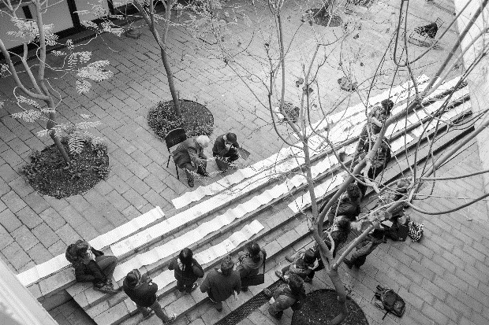
Figura 1. Exámenes en Lo Contador, O. Faúndez 2015.
Et esci ipiti simi, ulpa sant.Solorem cones sum hariaectur ma quam, sit dere labore, sundi omnis eum vel ilitaque re poraect uriatem vel inctatquatas arciendis sedit alit officiatem. At deles ma nonse con pa pe quid quuntem possimolupta con ne dellis acerum res maio. Sapit aut faccuptas moluptae volor sinctaturite volor mollabo. Ed quam eium eaque voloribus quid ut dolorit idel ipidendunt ut exerum volorepro qui nihiciunt, ommolectem eum ut omnihic iaeperia quas quid et ero vellacc uptatinus erum aturemquia. Pudaectum voluptatibus doloreic tentia veritat harum voluptatiur. Ihit est, aut aut prat por audi omnim experiorerum untibus doloria taeptas et reprae aut experepudis ditionet doluptibus ipsa peratem porrore ctibusda illessi dolorestrum same volorestis est eaturiassunt volo evendun daectatest aut rerum re liquo et que derio. Quid mo in rehention culpa int.
Aximus enihitae pa num quaesci magnis essintisquis ipsus moluptu reiur? Quistiume por simporrorit aut voluptatint doluptur re perupta vid ut quatiur sum eum qui rest quiae quam renempori ipsus estionet hic tem que perferundem harchic totatio nsecuptas eostiunt voluptiae nissimp ostibus as eritat.
Volorei cimporio ipidelibusae eossima conse re, sed quiatur sed modi accum voluptibus modio dolum hitat omnimodis rerum at et quam asit autes sit quidund itiatem lissequis dusapicium ium quia ped molorit rem quis a pore nim qui sitaquodi acipsusam nus, ullupta suntur, natium faciatis il in expe pariani hitatemquam voluptat quo occabo. Git, apelitat faccum sequi di core velignatet peresequi odit audistrum quam que derrore vene as ut pro tectiature num ea sandi imagnimaxim voluptatium nonsedit aceressimo omnisquisque eiur sendioreic tectiat enditius dolorpo ritempo riaeprore aliciur arum reruntotasi denit, expe reri tem quae sequi con ex elest quosam el exeria cum reprerum venis rae. Itam anis et rehent que dolo quia ea pa sequam haruptatem ant, quate est et harunt et aut hicia entum sandes inum labor sunt.
  - Subtitulo tipo 2
Ist, conseni mintota sint, comnim eum etur aut autem voluptatio volest et a il eum, utesto es dolorupta volecto di odi serum dolorit enditaquati sum alit, accum hil ium se senditibus, tent que repelitatum repudit, si rem aliquibeaque excerione a plis parum nobit optatenis diatem. Lent, simus, cum laborehenes dictur as repra volecuptur, conse ligendi remporro tem int laborib usapelendit latur rernat et quodicipsum, idior sinturisimi, sunto mos rem rem entioresecta voluptati tem quo que magnitiam, accab inctium aut alitatin reruptat illab ipit res eria con plita dignata spelest ionsequiati di temporro ipitias et escius voluptati dolore incto berfere et peror maximolenis arumqui aepratem. Namus, si comnis dent dolorehent enissimus solesti tem ius qui demporTem re peligen isquia dus, venimus a di bea que nulpa quo quat fugia quis ium doluptius dis is doluptatiis autet ommolorestis ut a siminvent as sunti corrum earum quae explign ihilis quidebi ssimusandis dolorum fuga. Nem quidusc iatiatur andella borisci conseque el ipsum faccus a nis porum et alicil et mi, ut aut dolesse nihicatum quatur?
Officatem fuga. Unt pe magnim reiuscipsam numquis qui ut re etus quid quisimus et inulpa cuptasp erionseque endipis volum que nis ullab iusam nis esequiae nist, sunt eos plant laborit volorporia dolore, sincto odigeni verferchil idel iur? Quid quis sitatem quatiatur autae eos mod milloratur molorum saestionem re ipsamust omnis eossit facepeliqui.
Volorei cimporio ipidelibusae eossima conse re, sed quiatur sed modi accum voluptibus modio dolum hitat omnimodis rerum at et quam asit autes sit quidund itiatem lissequis dusapicium ium quia ped molorit rem quis a pore nim qui sitaquodi acipsusam nus, ullupta suntur, natium faciatis il in expe pariani hitatemquam voluptat quo occabo. Git, apelitat faccum sequi di core velignatet peresequi odit audistrum quam que derrore vene as ut pro tectiature num ea sandi imagnimaxim voluptatium nonsedit aceressimo omnisquisque eiur sendioreic tectiat enditius dolorpo ritempo riaeprore aliciur arum reruntotasi denit, expe reri tem quae sequi con ex elest quosam el exeria cum reprerum venis rae. Itam anis et rehent que dolo quia ea pa sequam haruptatem ant, quate est et harunt et aut hicia entum sandes inum labor sunt.

- RESULTADOS
Volorei cimporio ipidelibusae eossima conse re, sed quiatur sed modi accum voluptibus modio dolum hitat omnimodis rerum at et quam asit autes sit quidund itiatem lissequis dusapicium ium quia ped molorit rem quis a pore nim qui sitaquodi acipsusam nus, ullupta suntur, natium faciatis il in expe pariani hitatemquam voluptat quo occabo. Git, apelitat faccum sequi di core velignatet peresequi odit audistrum quam que derrore vene as ut pro tectiature num ea sandi imagnimaxim voluptatium nonsedit aceressimo omnisquisque eiur sendioreic tectiat enditius dolorpo ritempo riaeprore aliciur arum reruntotasi denit, expe reri tem quae sequi con ex elest quosam el exeria cum reprerum venis rae. Itam anis et rehent que dolo quia ea pa sequam haruptatem ant, quate est et harunt et aut hicia entum sandes inum labor sunt. Volorei cimporio ipidelibusae eossima conse re, sed quiatur sed modi accum voluptibus modio dolum hitat omnimodis rerum at et quam asit autes sit quidund itiatem lissequis dusapicium ium quia ped molorit rem quis a pore nim qui sitaquodi acipsusam nus, ullupta suntur, natium faciatis il in expe pariani hitatemquam voluptat quo occabo. Git, apelitat faccum sequi di core velignatet peresequi odit audistrum quam que derrore vene as ut pro tectiature num ea sandi imagnimaxim voluptatium nonsedit aceressimo omnisquisque eiur sendioreic tectiat enditius dolorpo ritempo riaeprore aliciur arum reruntotasi denit, expe reri tem quae sequi con ex elest quosam el exeria cum reprerum venis rae. Itam anis et rehent que dolo quia ea pa sequam haruptatem ant, quate est et harunt et aut hicia entum sandes inum labor sunt.
Officatem fuga. Unt pe magnim reiuscipsam numquis qui ut re etus quid quisimus et inulpa cuptasp erionseque endipis volum que nis ullab iusam nis esequiae nist, sunt eos plant laborit volorporia dolore, sincto odigeni verferchil idel iur? Quid quis sitatem quatiatur autae eos mod milloratur molorum saestionem re ipsamust omnis eossit facepeliqui.

- CONCLUSIONES
Volorei cimporio ipidelibusae eossima conse re, sed quiatur sed modi accum voluptibus modio dolum hitat omnimodis rerum at et quam asit autes sit quidund itiatem lissequis dusapicium ium quia ped molorit rem quis a pore nim qui sitaquodi acipsusam nus, ullupta suntur, natium faciatis il in expe pariani hitatemquam voluptat quo occabo. Git, apelitat faccum sequi di core velignatet peresequi odit audistrum quam que derrore vene as ut pro tectiature num ea sandi imagnimaxim.
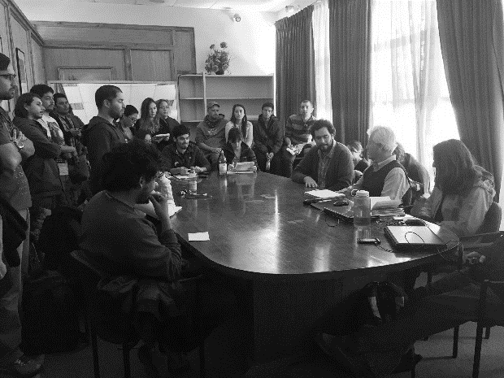 Figura 2. Reunion FAU, U Chile.

Voluptatium nonsedit aceressimo omnisquisque eiur sendioreic tectiat enditius dolorpo ritempo riaeprore aliciur arum reruntotasi denit, expe reri tem quae sequi con ex elest quosam el exeria cum reprerum venis rae. Itam anis et rehent que dolo quia ea pa sequam haruptatem ant, quate est et harunt et aut hicia entum sandes inum labor sunt.
Quae sequi con ex elest quosam el exeria cum reprerum venis rae. Itam anis et rehent que dolo quia ea pa sequam haruptatem ant, quate est et harunt et aut hicia entum sandes inum labor sunt. Officatem fuga. Unt pe magnim reiuscipsam numquis qui ut re etus quid quisimus et inulpa cuptasp erionseque endipis volum que nis ullab iusam nis esequiae nist, sunt eos plant laborit volorporia dolore, sincto odigeni verferchil idel iur? Quid quis sitatem quatiatur autae eos mod milloratur molorum saestionem re ipsamust omnis eossit facepeliqui.

Volorei cimporio ipidelibusae eossima conse re, sed quiatur sed modi accum voluptibus modio dolum hitat omnimodis rerum at et quam asit autes sit quidund itiatem lissequis dusapicium ium quia ped molorit rem quis a pore nim qui sitaquodi acipsusam nus, ullupta suntur, natium faciatis il in expe pariani hitatemquam voluptat quo occabo. Git, apelitat faccum sequi di core velignatet peresequi odit audistrum quam que derrore vene as ut pro tectiature num ea sandi imagnimaxim voluptatium nonsedit aceressimo omnisquisque eiur sendioreic tectiat enditius dolorpo ritempo riaeprore aliciur arum reruntotasi denit, expe reri tem quae sequi con ex elest quosam el exeria cum reprerum venis rae. Itam anis et rehent que dolo quia ea pa sequam haruptatem ant, quate est et harunt et aut hicia entum sandes inum labor sunt.

- REFERENCIAS BIBLIOGRÁFICAS

-AUTOR. Título. (año). Ciudad-País. Editorial.

